**如何掌握符号大小 – 管脚网格和物理比例**

版本 13  [单击查看文档历史记录](http://communities.mentor.com/mgcx/docs/DOC-2428/diff?secondVersionNumber=13)

创建于: 2011-2-10 上午6:49 作者 [karin](http://communities.mentor.com/mgcx/people/karin) - 最后修改:  2011-8-9 上午5:49 作者 [karin](http://communities.mentor.com/mgcx/people/karin)

**介绍**

本文档描述了符号大小，物理比例和网格距离之间的关系。

**符号库**

Capital 符号库创建用于设计的符号，每个用Capital symbol创建的符号保存在库中。

* **设备符号被定义在网格上。** 该网格在Capital symbol中并不包含任何绝对尺寸。然而，当该设备符号在图纸上被初始放置时，符号的网格就和其要放置的设计图纸的网格（管脚格点）形成1:1的对照。因此，如果用户把同样一个设备符号放置到两个不同的网格（管脚格点）的图纸上，符号将有不同的大小。（虽然它们位于同样数量的网格点上）。
* **注释符号被定义为具有网格尺寸或者物理比例。**   
  **网格:**  符号被定义在网格上并基于其所在的设计图纸的网格尺寸而呈现不同的大小。如果一个符号在库中以3个网格点的尺寸被创建好，那么它仍然是3个网格点大小。如果图纸上的每格点距离设置为5mm，那么符号的大小（基于该网格点）就将为15毫米。  
  **物理比例**: 第二个选择就是在创建符号的时候可以控制该符号是否是物理格点比例的。

**Grid Defaults**

为了帮助在所有的符号图纸上创建符号，一个插入标记点和网格将自动显示在图纸窗口上。

该网格也是决定用户的符号比例的一个非常重要的手段。

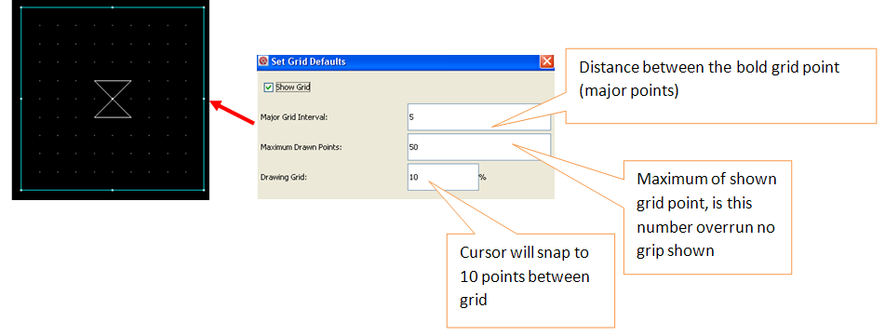

**符号和原理的关系**

**设备符号: 网格**

创建的原理符号将用于Capital logic和相关的工具。

**设备符号被定义在网格上。** 该网格在Capital symbol中并不包含任何绝对尺寸。然而，当该设备符号在图纸上被初始放置时，符号的网格就和其要放置的设计图纸的网格（管脚格点）形成1:1的对照。因此，如果用户把同样一个设备符号放置到两个不同的网格（管脚格点）的图纸上，符号将有不同的大小。（虽然它们位于同样数量的网格点上）

* 网格点  
  网格点设置说明在网格点之间的距离将在logic或者其他相关工具中按比例变化。  
  一个在Capital Symbol中创建的例子  
    
  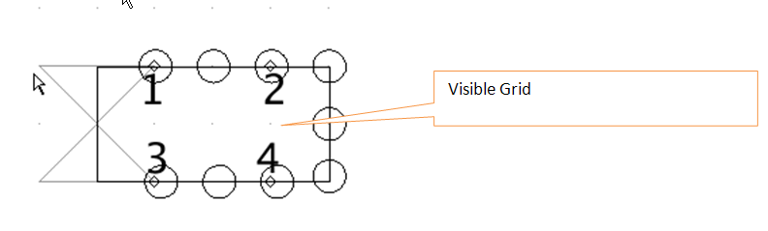

**原理图**

**Capital的项目的首选项设置**

 项目首选项用于定义两个网格点之间的距离。

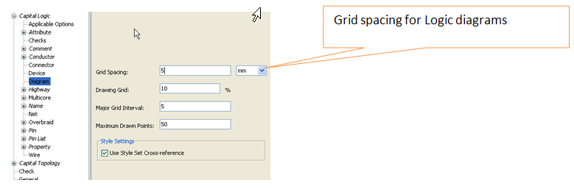

**Capital Logic: 设置的结果**

该设置在logic中被固定

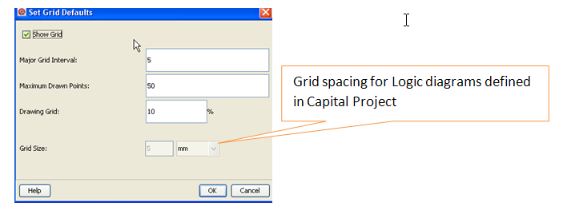根据这个网格间距符号按比例缩放

**在风格中的设置及其与原理设计的关系**

CHS Logic > Edit > Style Sets > Logic > “your style name” 用来定义文字的，表中的文字及其他对象的单位。

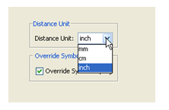

解释字体的设置的例子，下面的例子演示了字体的高度是如何相关联的。

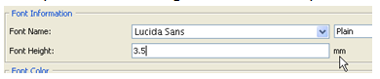

在本例子中，风格化设置的结果中设备名字的高度为3.5mm，在文字属性对话框中编辑其为3.5mm。

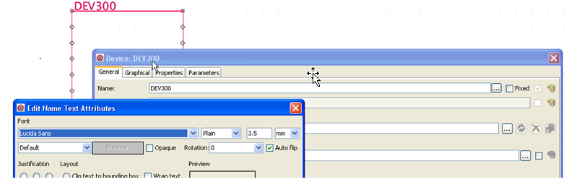

使用同样的风格，同样的设置后，由于网格间距的不同而不同

例子1：网格间距设置为5mm  
例子2：网格间距设置为1mm  
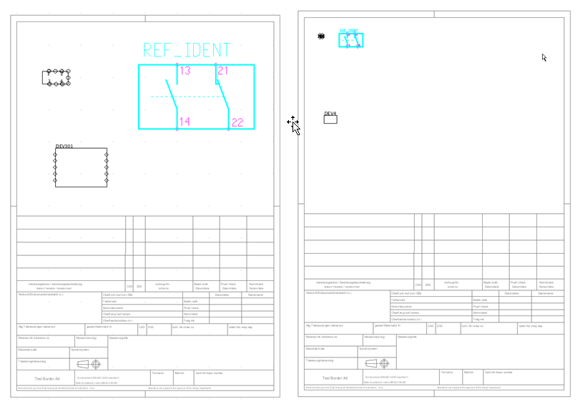  
一旦用户创建图纸，格点设置就在此被应用。用户无法再对此图纸更改格点设置。更改格点设置只可能在创建图纸的时候。

如果用户想要变更Capital logic中已有的图纸上的网格点的设置，用户需要按照以下步骤操作：打开> File >Project Preferences > Capital Logic > Diagram并更改格点距离为一个不同的值。完成后，如果用户新建立一个图纸，那么这个设置就会被应用到这个图纸上。如果用户采用拷贝粘贴第一个图纸内容到第二个图纸，那么定义的设备与原来的相比较就将或者变小或者变大。注意新的设置只对新建立的图纸有效，已有图纸无效。

**符号和线束的关系**

**注释符号: 网格和物理比例**

建库时有两种建立用于Harness XC和相关工具的注释符号的选择。  
当在建立新的库时，用户可以指定一个首选的物理比例单位（例如毫米），这个设置会应用到该库中的所有建立的符号。

一种可选的方法：针对已有库，可以编辑该库以允许用户更改默认的设置，该设置影响新建的符号，但是也可以应用到已有的符号上。

* 物理比例  
  当在创建工装符号时，用户将使用物理比例设置。这允许指定一个实际的大小而不是基于格点距离。  
  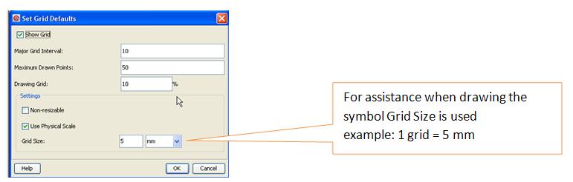  
  指定把注释符号放置到图纸上时是否要使用物理比例，该比例以格点大小来设置。  
    
  格点大小  
  指定两个可见格点之间的物理距离。注释符号使用该物理比例并在被放置到图纸上时保持该值，而不管图纸的格点设置。当编辑注释符号的时候显示，如果不勾选“使用物理比例”，则不显示。
* 格点  
  如果没有选择物理比例，注释符号就将基于格点缩放。

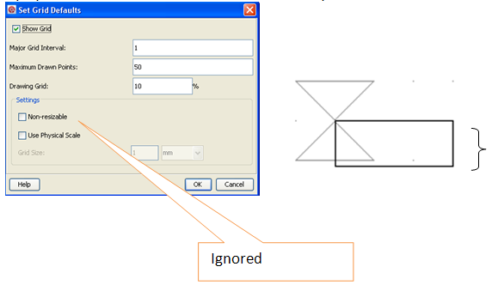

**线束图纸**

**在风格中的设置及其和线束图纸的关系**

* **如果注释符号被定义为拥有绝对大小：**当用户把该注释符号放置到设计时，符号的格点大小仍然被保持，而不管图纸上的格点设置。 (被定义为1英寸高的符号将占据4个格点，如果格点距离定义为0.25英寸的话；但是会占据10个格点，如果格点距离定义为0.1英寸的话)
* **如果注释符号被定义为按物理比例：**当用户把该注释符号放置到设计时，该符号大小将依赖于该线束图纸的物理比例的设置。

**风格中的设置**

在 Harness XC > Edit > Style Sets > Harness > “your style name”中定义文本，表中的文本及其他的单位。  
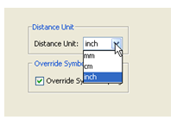

以下例子解释了字体设置是如何影响字体高度的

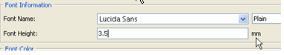

例子：   
格点从5mm更改到1mm的结果

如下显示了当格点值变更后的状况 (变小了):  
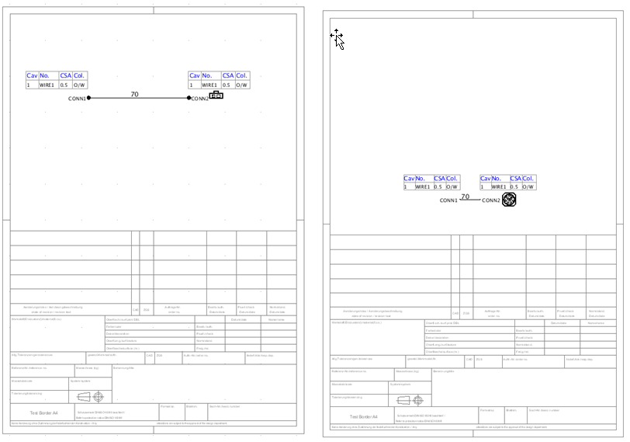

* 线束段缩短了，线束段是被格点而不是物理比例驱动的。
* 以格点值定义的注释符号尺寸上缩小了Comment symbols having a grid scale shrink in size
* 以物理比例定义的注释符号仍然保持不变
* 文本大小不变
* 图框大小不变

由于有上述的不同，当在应用风格设置时，看起来好像是文本变大了，但是实际上是由于线束段缩短了。

接下来更新图框时，会感觉到好像图框变大了，但实际只是你的判断而已。线束段缩短了，其他的相关对象看起来就变得更大。

**术语:**

格点间距Grid Spacing

     格点仅仅用于图纸的绘制，并不是符号或者图纸的组成部分。格点间距是相对的

格点距离Grid Distance

     两个格点之间的距离

格点Grid Points

     当在放大或者缩小图纸时，格点可以在任何行或者列上进行显示

主格点的格点间隔Grid Interval for major grid

     指定在何种间隔上显示大的格点

管脚格点Pin Grid

     指定可以放置的网格点管脚

格点大小Grid Size

     指定可见格点之间的物理距离

物理大小Physical Size

     创建符号时的大小

绝对大小Absolute Size

     以测量单位来指定符号尺寸